Влияние магнитных и электрических полей на оптические свойства жидкокристаллических комплексов лантаноидов (III)
Карякин М.Е., Крупин А.С.
Студент
Казанский национальный исследовательский технологический университет,
Факультет химии и технологии полимеров в медицине и косметике, Казан, Россия
E–mail: Belgesto@list.ru

Термотропные жидкие кристаллы (ЖК) нашли широкое применение в качестве анизотропной среды в различных приборах отображения и обработки информации. Введение в молекулу жидкого кристалла иона лантаноида позволяет объединить ориентационное поведение жидкокристаллических мезофаз с высокой магнитной анизотропией и люминесцентными свойствами ряда ионов лантаноидов и подойти к созданию мультифункциональных материалов с необычными магнитными и оптическими свойствами.
В настоящей работе описаны полиморфные жидкокристаллические комплексы трис(β–дикетонатов) лантаноидов (III) с основаниями Льюиса, проявляющие смектический и нематический мезоморфизм. Изучены люминесцентные свойства полученных комплексов. Установлено влияния структуры жидкого кристалла на макроскопические характеристики лантанидомезогенов. Проведено исследование ориентационных эффектов в лантаноидсодержащих жидких кристаллах под действием магнитных и электрических полей (рис. 1).

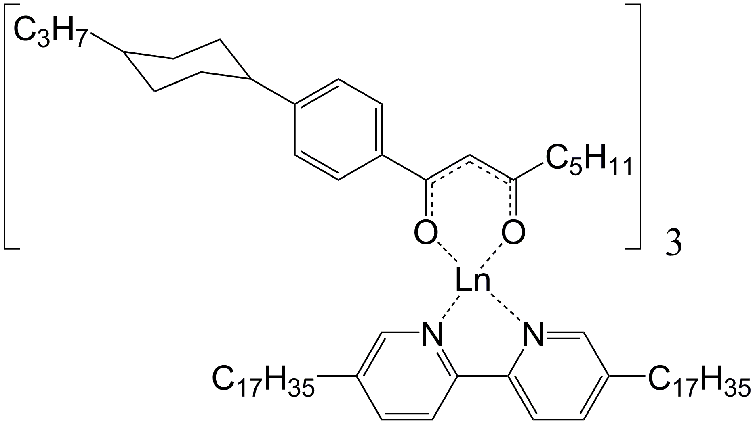
Рис. 1 – Структурная формула лантанидосодержащих жидких кристаллов,
где Ln = Eu, Tb, Gd, Dy, Yb

Впервые для синтезированных лантаноидсодержащих ЖК измерены компоненты тензора диэлектрической проницаемости в широком интервале частот и температур, определена энергия активации диэлектрической релаксации, величина молекулярного дипольного момента. Исследованы магнитные свойства данных комплексов в зависимости от величины и взаимной ориентации магнитного и электрического полей и температуры.
Работа выполнена при финансовой поддержке РФФИ грант № 16-03-00443.
Авторы выражают благодарность научным руководителям д.х.н., проф. Князеву А.А. и д.х.н., проф. Галяметдинову Ю.Г.

